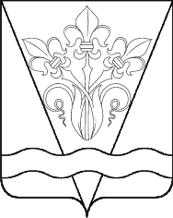

АДМИНИСТРАЦИЯ БОЙКОПОНУРСКОГО СЕЛЬСКОГО ПОСЕЛЕНИЯ КАЛИНИНСКОГО РАЙОНА
ПОСТАНОВЛЕНИЕ
 | от | 26.07.2021 |  | № | 82
хутор Бойкопонура

О признании утратившим силу
нормативно-правового акта администрации
Бойкопонурского сельского поселения
Калининского района

В соответствии с Федеральным законом от 6 октября 2003 года № 131-ФЗ «Об общих принципах организации местного самоуправления в Российской Федерации», Уставом Бойкопонурского сельского поселения
п о с т а н о в л я ю:
1. Постановление администрации Бойкопонурского сельского поселения Калининского района от 18 декабря 2019 года № 165 «Об утверждении Правил содержания и защиты домашних животных в Бойкопонурском сельском поселении Калининского района» признать утратившим силу.
2. Контроль за выполнением настоящего постановления оставляю за собой.
3. Настоящее постановление вступает в силу со дня его официального обнародования.

Глава Бойкопонурского сельского поселения
Калининского района Ю.Я. Чернявский

